五、计算题 （题数：3，共 15.0 分）

1 分别求出+1111B和-1001B的真值及其机器数的原码、反码、补码形式。

15 01111 01111 01111 -9 11001 10110 10111

正数原码、反码、补码一样

负数：反码为除符号位外取反；

补码：反码末位加一

另一种写法：

解：  +1111B  真值：15D  [x]原=01111B  [x]反=01111B  [x]补=01111B

-1001B  真值：9D  [x]原=11001B  [x]反=10110B  [x]补=10111B

2 寄存器AL是一个8位(0-7)寄存器，若把它的最低位和最高位取反，其它位保持不变，请用一条指令来完成。

XOR AL，81H //与1000 0001异或

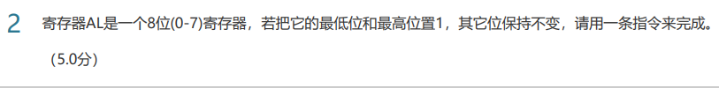

OR AL，81H

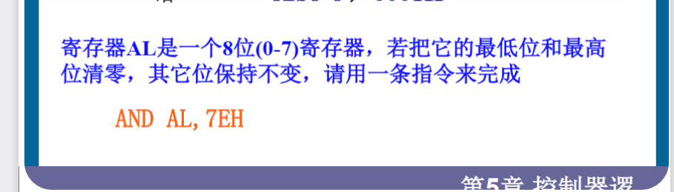

3 如图所示，一个16位（0-15）的中断请求标记寄存器IR及其各位标示对应的中断源。若想检测一下是否有键盘输入事件发生，请用一条指令来完成。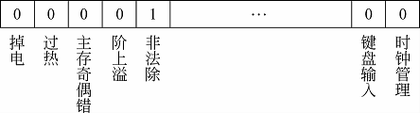

TEST  IR，0002H

//这种题14班同学问了下张老师，老师说非法除那里有个1是因为懒得换图了。。。然后问0002H对不对，老师说没问题。。。

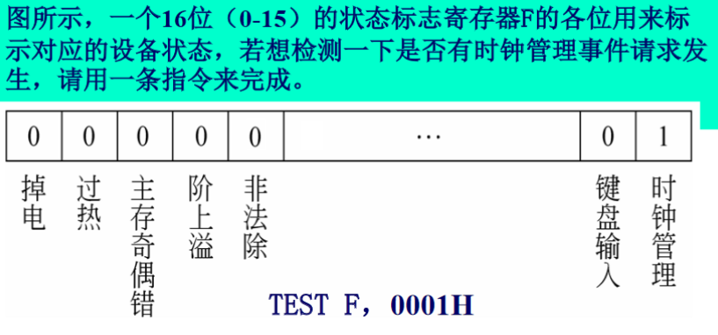

**检测非法除.**



TEST IR,0800H

4，下列各数按照IEEE754标准32位浮点数的二进制存储格式为：

（1）0 11 111 110 111 000 000 000 000 000 000 00；

（2）1 00 000 001 100 000 000 000 000 000 000 00；

求与之对应的十进制数是什么？

1*2^127+1*2^126+1*2^125+1*2^124

-（1*2^-126+1*2^-127）

5，某磁盘组每个记录面的内磁道直径为22cm，外磁道直接为33cm，最大位密度为1600位/cm，道密度为80道/cm，转速7200转速/分。问：

（1）每磁道的信息量？22*1600*PI

（2）最大数据传输率是多少？

22*1600*7200/60*PI

6，在异步串行传输系统中，若每秒可传输20个数据帧，一个数据帧包含1个起始位、7个数据位、一个奇校验位和1个结束位。试计算该异步串行传输系统的数据传输速率。

//老师写的是20*（7+1），除去起始位结束位

20*(7+1)=160b/s

7，某总线共有数据总线32根，地址总线20根，总线的工作频率为66MHz，则：,

（1）寻址范围是多少？

1M //220

总线的数据传输速率是多少MB/s？

32*66/8=264MB/s //小单位化大单位除以进率

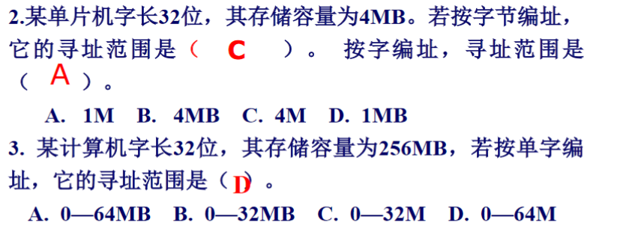

8. 将十进制数16.59375转换成IEEE754标准的32位浮点数的二进制存储格式。

正确答案

答：16.59375=10000.10011=1.000010011*24 要不直接记住0.59375是0.10011吧（笑）

S=0 E=4+127=131=10000011， 尾数M=000010011

IEE754标准的32位浮点数为：0 10000011 00001001100000000000000

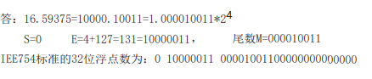

9，把29.375转化成二进制数，并分别用8进制和十六进制以及二-十进制（BCD）码形式表示。

二进制：11101.011

8进制：35.3

16进制：1d.6

BCD:0010 1001.0011 0111 0101 BCD

另一种写法:

解： 29.375D=11101.011B=(35.3)8 =1d.6H=(0011 1001.0011 0111 0101)8421BCD=0011 1001.0011 0111 0101BCD

10，设有一个具有24位地址和8位字长的存储器，求：,

（1）该存储器能存储多少字节的信息？

若存储器由4M×1位的RAM芯片组成，需要多少片？

/*

这是百度文库的答案

这个好像是说，24位址，所以总共能存2^24个地址；每个地址放一个存储单元，共2^24个存储单元；

有题目得，每个存储单元8位，所以存储空间是2^24*8位，再除以每8位一个字节，算出来能存多少字节

*/

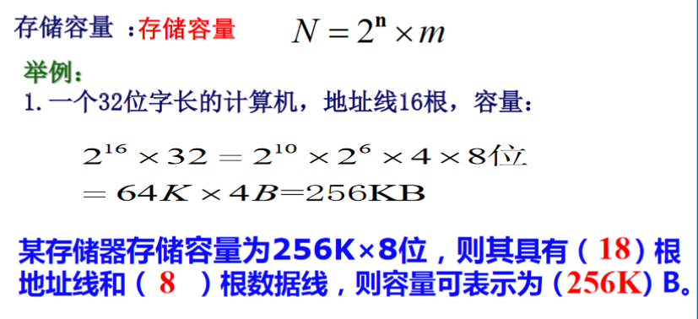

11.已知键盘的端口地址是060H，扬声器的端口地址是061H，现把从键盘端口输入的数据传到扬声器端口以便发出即盘音，请用汇编指令来完成。

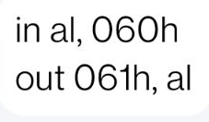

1 如图所示，该存储器是由8片存储芯片经过存储容量扩展而成，试分析扩展后的总容量是多少？都采用了什么扩展方式？

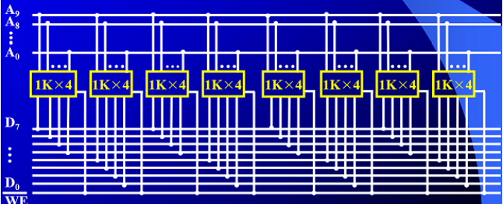

正确答案

4k×8

字扩展和位扩展；段扩展

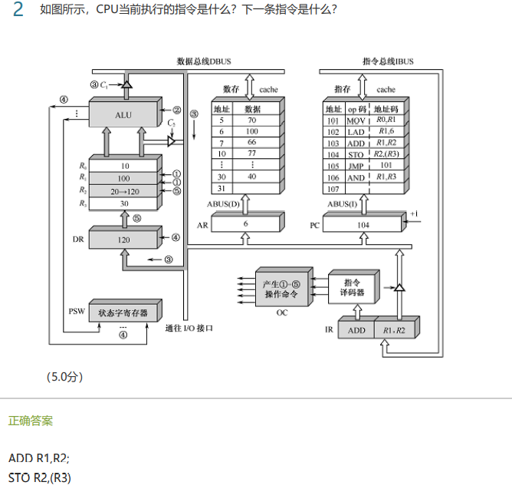

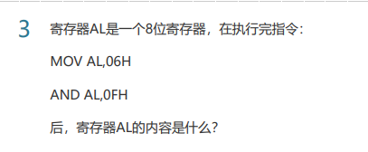

06H

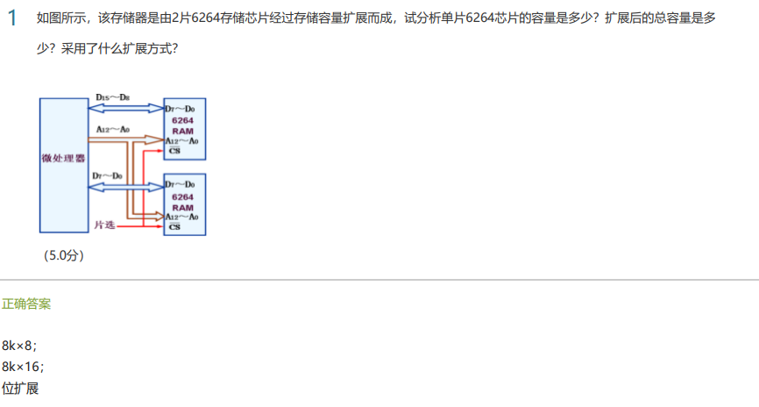

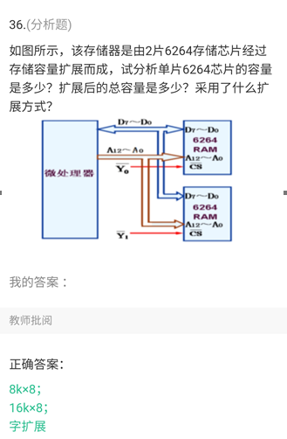

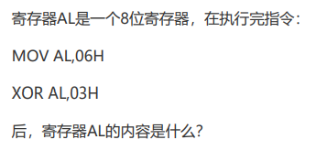

05H



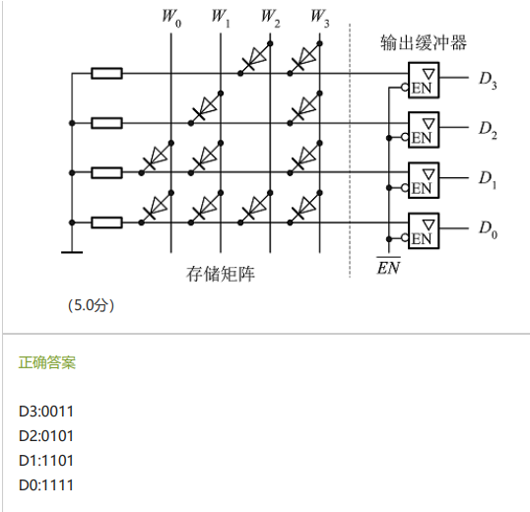

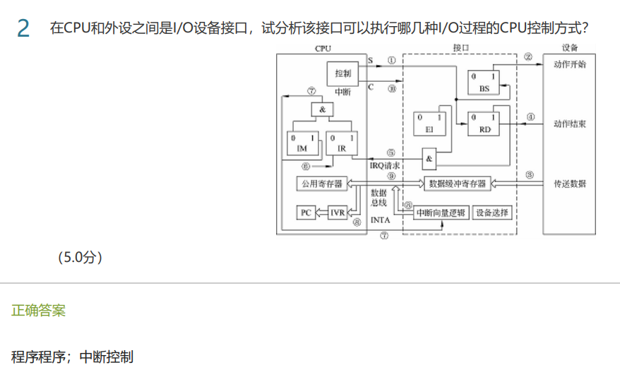

//⬆这题我不会（理 直 气 壮）

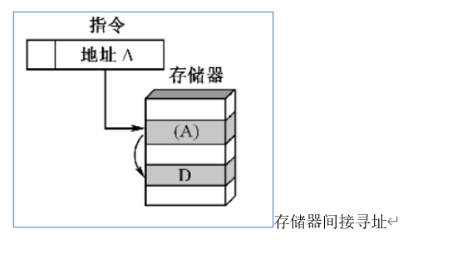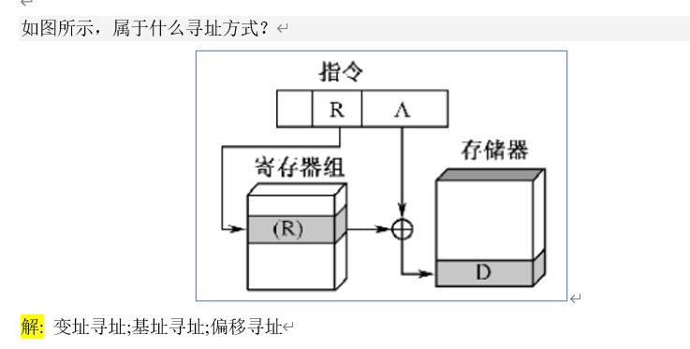

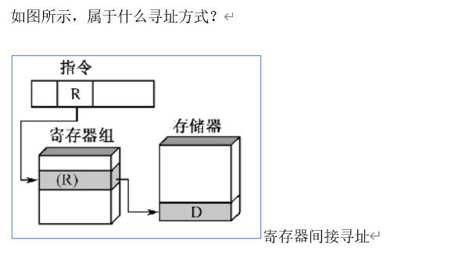

中断优先级？

